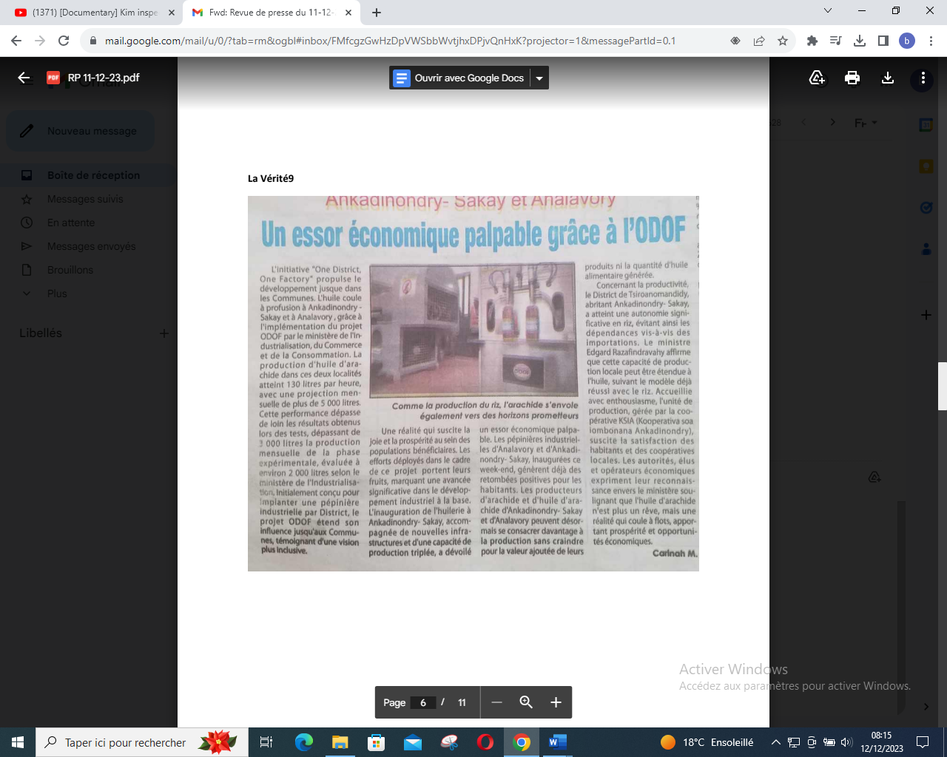

SOURCE : La Vérité 9

AUTEUR : Carinah

DATE : 11 Décembre 2023